# Практичне заняття №7-8

**Тема: Відновлення земельних ресурсів після надзвичайних ситуацій**

**Мета роботи:** Ознайомитись з біотехнологіями очищення грунтів (біоремедіація) після надзвичайних ситуацій.

**План:**

**Теоретична частина:**

1. Біоремедіація. Використання мікроорганізмів і грибів.
2. Біоремедіація in situ.
3. Біоремедіація ex situ
4. Біодеградація нафтозабруднених ґрунтів
5. Універсальна мобільна система для очищення ґрунтів (УМСОГ). Принцип роботи.

**Практична частина:**

1. Ознайомтесь з теоретичним матеріалом.
2. Робота з глосарієм. Дайте визначення поняттям:

Біоремедіація –

Біоремедіація in situ –

Біоремедіація ex situ –

Фіторемедіація –

Фітоекстракція –

Рудеральні рослини –

1. Використовуючи додаткову інформацію, опишіть властивості деяких бактерій, здатних до біоремедіації та порівняйте небезпечність та ефективність таких методів. Розгляньте спосіб очистки з використанням Універсальної мобільної системи очистки грунту. Замалюйте її схему.

Бактерія Pseudomonas sp. -36 –

Acinetobakter oleonorum –

1. У базі патентів України знайдіть інформацію про штам Bacillus fastidiosus ВКПМ В-4368 та зазначте для очистки якого типу забруднення грунту цей штам використовується.
2. Зробіть опис біологічних ознак рослин, грибів, що використовуються для фіторемедіації та вкажіть для яких саме типів забруднення використовуються ці рослини:

**Глива звичайна (Pleurotus ostreatus) –**

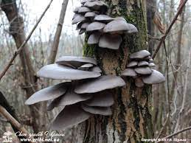 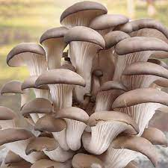

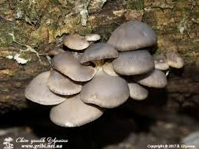

**Амброзія** (Ambrosia artemisiifolia L., Ambrosia trifida L.) –

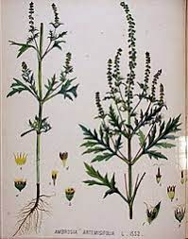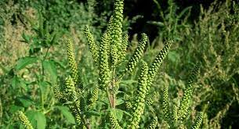

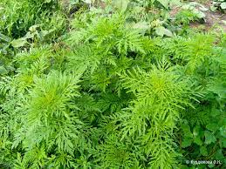

**Ріпак** (Brassica napus L.) –

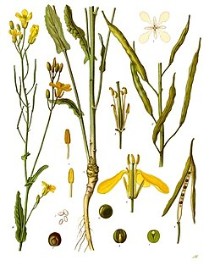

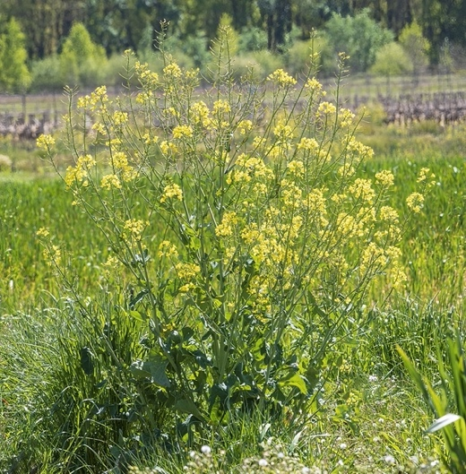 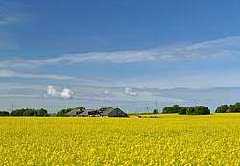

**Суріпиця** (Barbarea vulgaris R. Br.) –

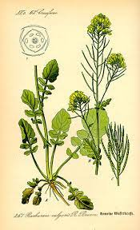 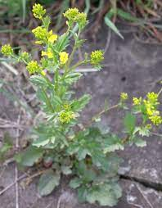

**Тифон** (Brassica rapa) –

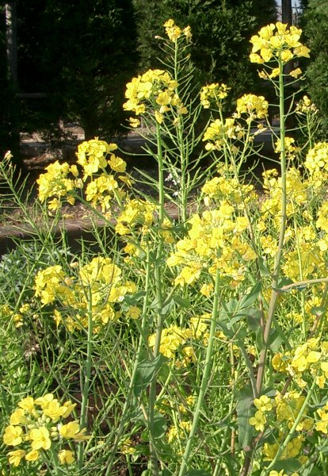 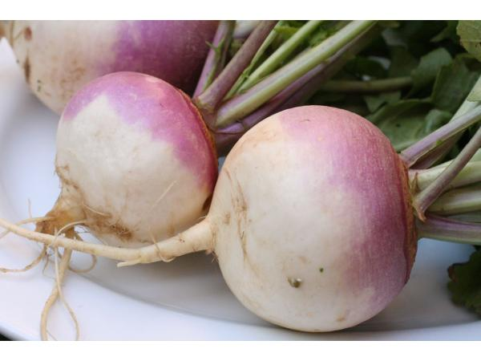

**Лобода (*Chenopodium album*) –**

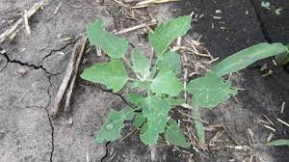 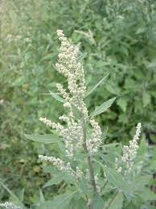

Висновок:

**Додаткова інформація:**

Так, відомий спосіб очищення води, ґрунту і поверхонь від забруднення нафтою та нафтопродуктами заснований на використанні як культури мікроорганізмів штаму бактерій Acinetobakter oleonorum і мінеральних добавок, що містять азот в амонійній формі і фосфор у фосфатній формі.

Істотним недоліком способу є його не екологічність, так як внесення у навколишнє середовище мікроорганізмів, не властивих їй, може призвести до порушення біологічної рівноваги, що може стати причиною непередбачуваних екологічних наслідків.

**Інформація з Вікіпедії:**

**Ацинетобактерії** (*Acinetobacter*, від [грец.](https://uk.wikipedia.org/wiki/%D0%93%D1%80%D0%B5%D1%86%D1%8C%D0%BA%D0%B0_%D0%BC%D0%BE%D0%B2%D0%B0" \o "Грецька мова)α- — «не», *κίνησις* — «рух», *βακτήριον* — «щось маленьке», пізніше — «бактерія» — тобто «нерухома бактерія») — рід [грам-негативних](https://uk.wikipedia.org/wiki/%D0%93%D1%80%D0%B0%D0%BC-%D0%BD%D0%B5%D0%B3%D0%B0%D1%82%D0%B8%D0%B2%D0%BD%D1%96_%D0%B1%D0%B0%D0%BA%D1%82%D0%B5%D1%80%D1%96%D1%97" \o "Грам-негативні бактерії) [бактерій](https://uk.wikipedia.org/wiki/%D0%91%D0%B0%D0%BA%D1%82%D0%B5%D1%80%D1%96%D1%97" \o "Бактерії) класу [гамма-протеобактерій](https://uk.wikipedia.org/wiki/%D0%93%D0%B0%D0%BC%D0%BC%D0%B0-%D0%BF%D1%80%D0%BE%D1%82%D0%B5%D0%BE%D0%B1%D0%B0%D0%BA%D1%82%D0%B5%D1%80%D1%96%D1%97" \o "Гамма-протеобактерії). Представники роду нерухомі, [негативні на оксидазу](https://uk.wikipedia.org/wiki/%D0%A2%D0%B5%D1%81%D1%82_%D0%BD%D0%B0_%D0%BE%D0%BA%D1%81%D0%B8%D0%B4%D0%B0%D0%B7%D1%83" \o "Тест на оксидазу) та зазвичай спостерігаються парами. Ці бактерії — важливі організми ґрунту, важливі гравці у мінералізації таких речовин як [ароматичні сполуки](https://uk.wikipedia.org/wiki/%D0%90%D1%80%D0%BE%D0%BC%D0%B0%D1%82%D0%B8%D1%87%D0%BD%D1%96_%D1%81%D0%BF%D0%BE%D0%BB%D1%83%D0%BA%D0%B8" \o "Ароматичні сполуки). Також бактерії *Acinetobacter* є відносно частим збудником [опортуністичних інфекцій](https://uk.wikipedia.org/wiki/%D0%9E%D0%BF%D0%BE%D1%80%D1%82%D1%83%D0%BD%D1%96%D1%81%D1%82%D0%B8%D1%87%D0%BD%D1%96_%D1%96%D0%BD%D1%84%D0%B5%D0%BA%D1%86%D1%96%D1%97" \o "Опортуністичні інфекції) у лікарнях[[1]](https://uk.wikipedia.org/wiki/Acinetobacter" \l "cite_note-GerischerU-1), [харчових отруєнь](https://uk.wikipedia.org/wiki/%D0%A5%D0%B0%D1%80%D1%87%D0%BE%D0%B2%D1%96_%D0%BE%D1%82%D1%80%D1%83%D1%94%D0%BD%D0%BD%D1%8F" \o "Харчові отруєння) і [діареї мандрівників](https://uk.wikipedia.org/wiki/%D0%94%D1%96%D0%B0%D1%80%D0%B5%D1%8F_%D0%BC%D0%B0%D0%BD%D0%B4%D1%80%D1%96%D0%B2%D0%BD%D0%B8%D0%BA%D1%96%D0%B2" \o "Діарея мандрівників).

**Ацинетобактерії** широко поширені в природі, їх виділяють з води, ґрунту, пастеризованого молока, заморожених продуктів, а також з повітря стаціонарів і змивів з різного медичного обладнання, розчинів і препаратів (в тому числі крові). Вони виявлені на шкірних покривах 25% клінічно здорових людей (особливо медичного персоналу), а також на слизовій оболонці носоглотки (більше 7% обстежених індивідуумів).

**Ацинетобактерії** часто виділяють при ураженнях шкірних покривів, дихальних шляхів (наприклад, позитивні результати отримані у 45% пацієнтів з трахеостомії), сечовивідного тракту і статевих органів, при кон'юнктивітах, а також ендокардітах, менінгітах, перитонитах і септицемія. Акинетобактерії — другі (після псевдомонад) по частоті виділення з клінічних зразків неферментуючі грамнегативні палички. Останнім часом реєструють збільшення частоти госпітальних інфекцій, викликаних акинетобактеріями, у пацієнтів з порушеннями імунітету, які важко піддаються лікуванню (становлять 05-25% всіх нозокоміальних інфекцій).

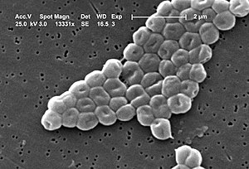

**Додаткова інформація:**

Доступним способом є спосіб очищення води і ґрунтів від нафтових забруднень у якому для очищення використовують суміш бактеріальної культури природного штаму Pseudomonas putida-36 і мінерального добрива нітроамофоски. Для отримання біомаси клітин штаму Pseudomonas putida-36 культуру вирощують на рідкому або твердому живильному середовищі, що включає джерела азоту, фосфору і калію. Культуру мікроорганізмів змішують з мінеральним добривом і водою в певних пропорціях і рівномірно наносять на забруднену поверхню.

Спосіб екологічно чистий, тому що вноситься культура мікроорганізмів, яка містить ті види мікроорганізмів, які звичайні для даного району і постійно присутні у воді та ґрунті. Тим самим виключаються віддалені непередбачувані екологічні наслідки, пов'язані з інтродукцією сторонніх видів мікроорганізмів, що може мати місце при використанні технології, заснованої на прототипі. Оскільки використовуються мікроорганізми, широко поширені в природі, то виключається ризик зараження ними людини і тварин.

Спосіб економічно вигідний, так як для свого здійснення не вимагає складного технологічного обладнання, необхідного для реалізації способу прототипу.

Отримані практичні результати дозволяють констатувати, що таким способом за один літній сезон можна очистити великі площі (десятки га) при вихідному вмісті нафти 40-50%.

Крім використовуваних в прототипі мінеральних добавок, що містять азот, фосфор, калій, для забезпечення умов існування мікроорганізмів необхідно додатково використовувати мінеральну добавку, що містить магній. Без магнію вище названі добавки не стимулюють життєдіяльність мікроорганізмів.

**Інформація з Вікіпедії:**

***Pseudomonas putida*** — вид [протеобактерій](https://uk.wikipedia.org/wiki/%D0%9F%D1%80%D0%BE%D1%82%D0%B5%D0%BE%D0%B1%D0%B0%D0%BA%D1%82%D0%B5%D1%80%D1%96%D1%97" \o "Протеобактерії)родини [Pseudomonadaceae](https://uk.wikipedia.org/wiki/Pseudomonadaceae" \o "Pseudomonadaceae).

[Грам-негативна](https://uk.wikipedia.org/wiki/%D0%93%D1%80%D0%B0%D0%BC-%D0%BD%D0%B5%D0%B3%D0%B0%D1%82%D0%B8%D0%B2%D0%BD%D1%96_%D0%B1%D0%B0%D0%BA%D1%82%D0%B5%D1%80%D1%96%D1%97), паличкоподібна, [сапротрофна](https://uk.wikipedia.org/w/index.php?title=%D0%A1%D0%B0%D0%BF%D1%80%D0%BE%D1%82%D1%80%D0%BE%D1%84%D1%96%D1%87%D0%BD%D0%B5_%D0%B6%D0%B8%D0%B2%D0%BB%D0%B5%D0%BD%D0%BD%D1%8F&action=edit&redlink=1" \o "Сапротрофічне живлення (ще не написана)) [бактерія](https://uk.wikipedia.org/wiki/%D0%91%D0%B0%D0%BA%D1%82%D0%B5%D1%80%D1%96%D1%8F" \o "Бактерія). Живе у ґрунті. Бактерія може розчиняти деякі складні органічні сполуки, як [толуол](https://uk.wikipedia.org/wiki/%D0%A2%D0%BE%D0%BB%D1%83%D0%BE%D0%BB" \o "Толуол), [нафтален](https://uk.wikipedia.org/wiki/%D0%9D%D0%B0%D1%84%D1%82%D0%B0%D0%BB%D0%B5%D0%BD" \o "Нафтален), а [полістирол](https://uk.wikipedia.org/wiki/%D0%9F%D0%BE%D0%BB%D1%96%D1%81%D1%82%D0%B8%D1%80%D0%BE%D0%BB" \o "Полістирол) перетворює у [полігідроксиалканоат](https://uk.wikipedia.org/wiki/%D0%9F%D0%BE%D0%BB%D1%96%D0%B3%D1%96%D0%B4%D1%80%D0%BE%D0%BA%D1%81%D0%B8%D0%B0%D0%BB%D0%BA%D0%B0%D0%BD%D0%BE%D0%B0%D1%82%D0%B8" \o "Полігідроксиалканоати), що легко розчиняється у природі. Тому, у перспективі, бактерія може бути використаною для утилізації хімічних відходів.

Різновид *P. putida*, який називається «мультиплазмідним вуглеводнево-деградуючим Pseudomonas», є першим запатентованим організмом у світі. Оскільки він є живим організмом, патент був оскаржений у Верховному суді Сполучених Штатів у справі [«Даймонд проти Чакрабарті»](https://uk.wikipedia.org/w/index.php?title=%D0%94%D0%B0%D0%B9%D0%BC%D0%BE%D0%BD%D0%B4_%D0%BF%D1%80%D0%BE%D1%82%D0%B8_%D0%A7%D0%B0%D0%BA%D1%80%D0%B0%D0%B1%D0%B0%D1%80%D1%82%D1%96&action=edit&redlink=1" \o "Даймонд проти Чакрабарті (ще не написана)), яку виграв винахідник [Ананда Моган Чакрабарті](https://uk.wikipedia.org/wiki/%D0%90%D0%BD%D0%B0%D0%BD%D0%B4%D0%B0_%D0%9C%D0%BE%D0%B3%D0%B0%D0%BD_%D0%A7%D0%B0%D0%BA%D1%80%D0%B0%D0%B1%D0%B0%D1%80%D1%82%D1%96" \o "Ананда Моган Чакрабарті).

**Універсальна мобільна система для очищення грунту (УМСОГ):**

УМСОГ забезпечує моментальний доступ хімреагентів/біопрепаратів до найдрібніших частинок ґрунту, в результаті чого ефективність і швидкість впливу хімреагентів/біопрепаратів на ґрунт підвищується в багато разів у порівнянні з використанням хімреагентів/біопрепаратів без УМСОГ.

Наприклад, з використанням хімреагентів у ґрунті нафту і нафтопродукти в результаті реакції Фентона , окиснення гідроксильної групи a-оксикислот або a-гліколей в карбонільну групу дією пероксиду водню в присутності солей заліза (II) (реактив Фентона), моментально перетворюються на воду і вуглекислий газ. Ґрунт виходить з УМСОГ вже чистим.

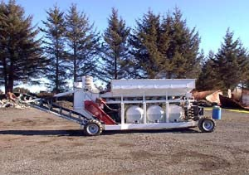

Рис. УМСОГ.

При використанні бактерій час очищення ґрунту скорочується у багато разів. Якщо очищення ґрунту бактеріями без УМСОГ може зайняти півроку, використання тих же бактерій в УМСОГ дозволяє отримати чистий ґрунт вже через кілька днів. Крім того, УМСОГ дозволяє разом з бактеріями вводити в ґрунт стимулюючі хімреагенти, що може значно підвищити ефективність бактерій.

УМСОГ має доступ до бази даних хімреагентів і бактерій, які на сьогоднішній день можуть очищати ґрунт від більш ніж 140 різних забруднюючих речовин. На підставі інформації про тип ґрунту, характер і ступінь забруднення можна встановити параметри роботи машини, вибрати необхідні реагенти/бактерії.

Завантажувач засипає ґрунт у контейнер 12, ґрунт подається в камеру 16 де в неї через патрубки 18, 20, 22 дозовано впорскуються реагенти з контейнерів 30, 32, 34, після чого ґрунт потрапляє в камеру 36 зі спеціальним дробильним механізмом який подрібнює ґрунт до необхідного ступеня і перемішує її з реагентами. За рахунок автоматичного контролю швидкості надходження ґрунту, подачі реагентів, ступеня дроблення, подачі повітря та інших параметрів досягається максимальна ефективність дії реагентів і максимальна швидкість обробки.

За розмірами УМСОГ порівняна з пасажирським фургоном, її можна перевозити в 20 футовому контейнері або на причепі, на УМСОГ стоять колеса і дизельний двигун, вона сама переміщається по майданчику і управляється радіоуправлінням.

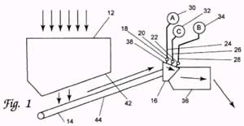

Рис. Схема УМСОГ.

УМСОГ активно застосовують в США з 1998 року. УМСОГ успішно використовувалася для очищення ґрунтів від авіаційного палива на американських військових базах, для очищення ґрунтів від нафтопродуктів на нафтосховищах і на інших об'єктах.